PHÁT TRIỂN TÌNH CẢM KĨ NĂNHG XÃ HỘI “CHÀO HỎI VÀ LỄ PHÉP VỚI NGƯỜI LỚN TUỔI” CỦA CÁC CON LỚP 4 TUỔI B TRƯỜNG MẦM NON NGHĨA PHONG.
Trẻ thơ – Những trang giấy trắng cần được viết lên những điều tốt đẹp
Một đứa trẻ sinh ra giống như một tờ giấy trắng tinh khôi. Những gì người lớn dạy dỗ, những gì trẻ được chứng kiến và trải nghiệm sẽ in hằn lên tâm hồn non nớt ấy, định hình nên nhân cách của trẻ sau này. Vì vậy, việc giáo dục lễ giáo không phải là chuyện ngày một ngày hai, mà cần được rèn luyện từ thuở ấu thơ, duy trì liên tục và nhất quán qua các cấp học. Một nền giáo dục đúng đắn không chỉ giúp trẻ trở thành người có đạo đức mà còn góp phần xây dựng một xã hội văn minh, nhân hậu.
- Đầu năm học là thời gian các con bắt đầu một năm học mới, trẻ từ 3 tuổi lên 4 tuổi với nhiều bỡ ngỡ lạ lẫm,trẻ bắt đầu quay lại với các hoạt động một ngày ở trường,vì thế các bé lớp 4 tuổi B trường mầm non Nghĩa Phong đã được học “Giáo dục lễ giáo”
*. Dạy trẻ thói quen chào hỏi
Lời chào không chỉ là một phép lịch sự đơn thuần mà còn thể hiện sự tôn trọng đối với người khác. Khi gặp ông bà, cha mẹ, thầy cô, trẻ cần biết cúi đầu chào một cách lễ phép. Ví dụ, khi gặp ông bà, trẻ cần khoanh tay lễ phép: “Con chào ông ạ! Con chào bà ạ!”. Những thói quen này không thể tự nhiên mà có, người lớn cần kiên trì nhắc nhở và làm gương cho trẻ. Nếu ngay cả phụ huynh cũng xem nhẹ điều này, trẻ sẽ không nhận thức được tầm quan trọng của lễ phép.
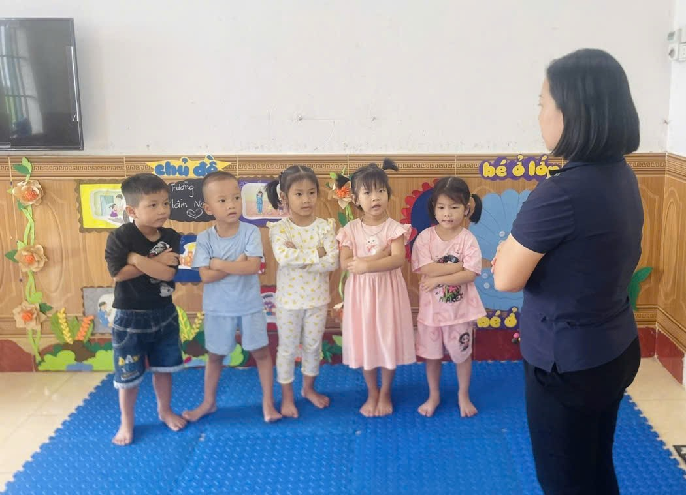
Hình ảnh cô giáo hướng dẫn trẻ cách chào hỏi.
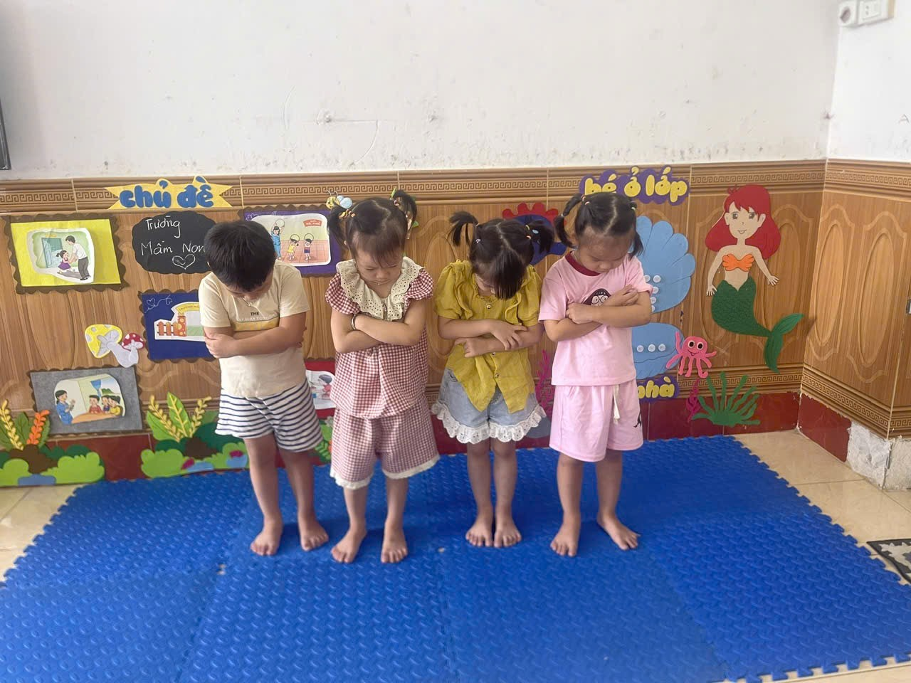
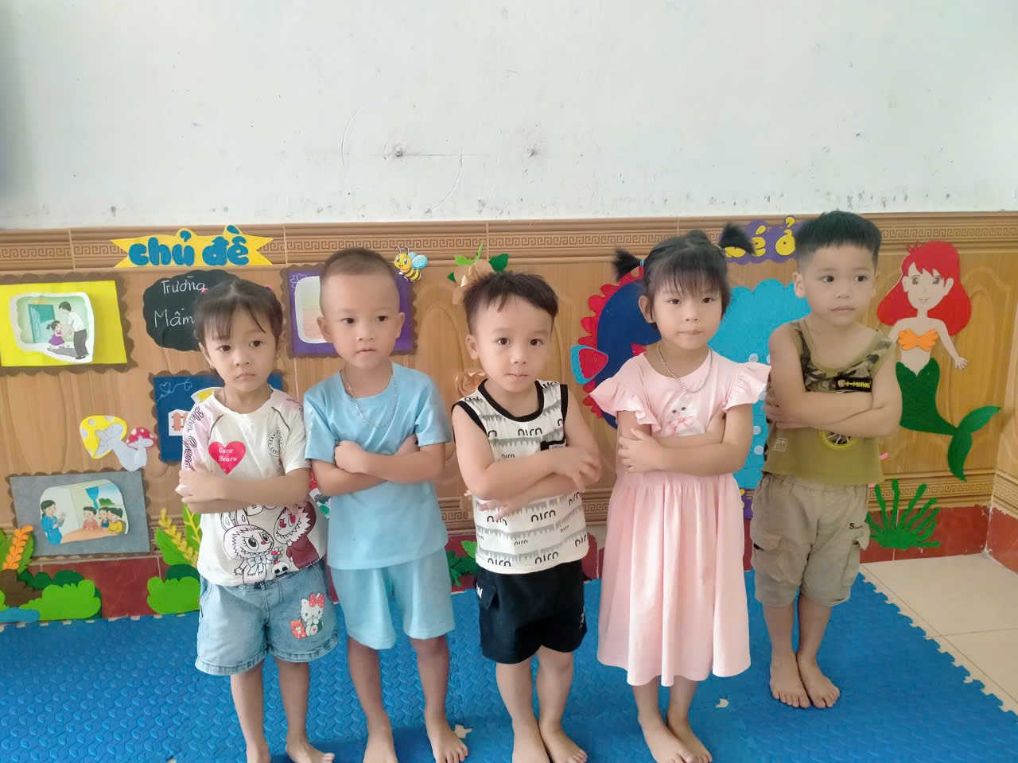
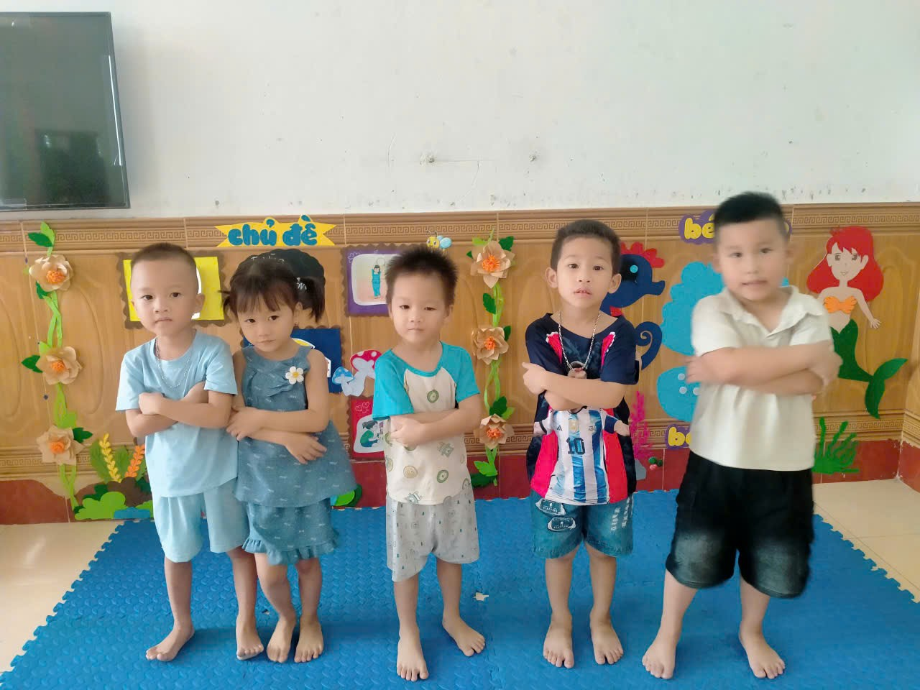
Hình ảnh các bé thực hành chào hỏi lễ phép.

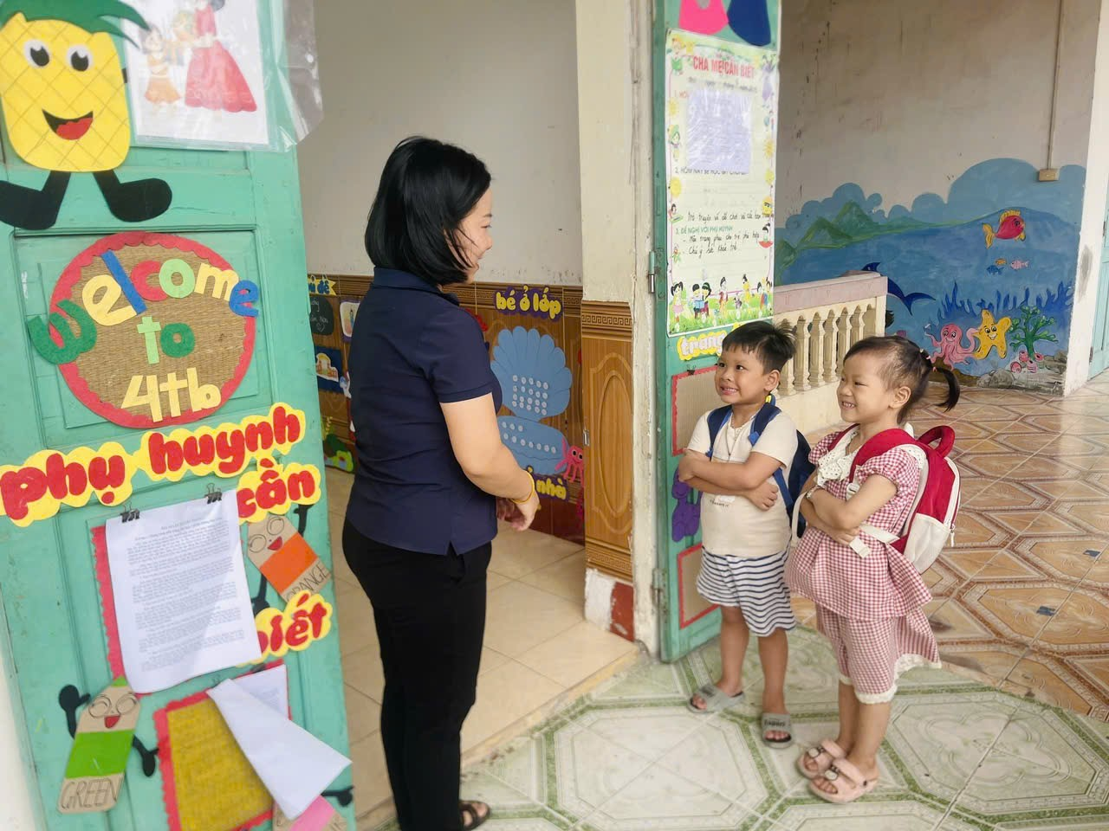
Hình ảnh.Bé chào cô giáo khi đến lớp.
*. Dạy trẻ nói lời “Cảm ơn” và “Xin lỗi”
Biết cảm ơn khi nhận được sự giúp đỡ, biết xin lỗi khi mắc lỗi là dấu hiệu của một con người có văn hóa. Thế nhưng, trẻ sẽ không tự biết nói những lời này nếu không được người lớn hướng dẫn. Khi chúng ta nhờ trẻ làm việc gì, hãy nói “Cảm ơn con nhé!” để trẻ hiểu rằng sự biết ơn là điều quan trọng. Khi vô tình làm điều gì không đúng với trẻ, chính cha mẹ cũng nên nói lời “Xin lỗi con nhé!”, điều này sẽ giúp trẻ học được cách tôn trọng người khác.
*. Dạy trẻ biết yêu thương, nhường nhịn và kính trọng người lớn
Trẻ nhỏ rất dễ hình thành tính ích kỷ nếu không được hướng dẫn đúng cách. Dạy trẻ biết nhường nhịn em nhỏ, không tranh giành đồ chơi, không đánh bạn là điều quan trọng. Đối với người lớn, trẻ cần biết nói chuyện có dạ, thưa, biết cúi đầu khi đi qua người lớn. Khi nhận đồ từ người khác, trẻ nên nhận bằng hai tay để thể hiện sự trân trọng.
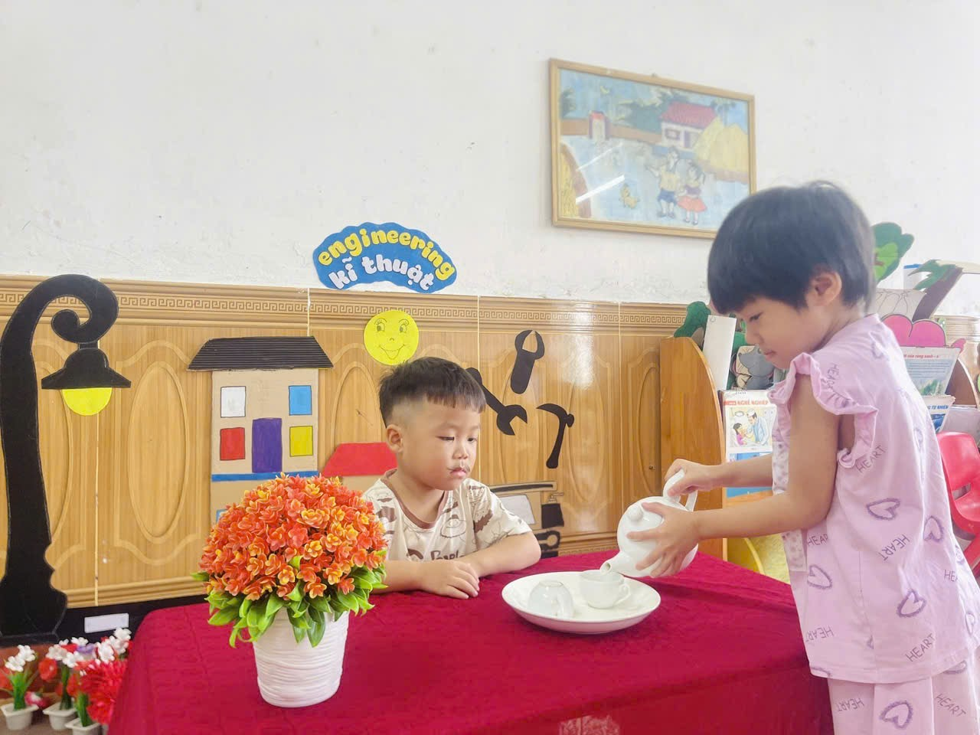
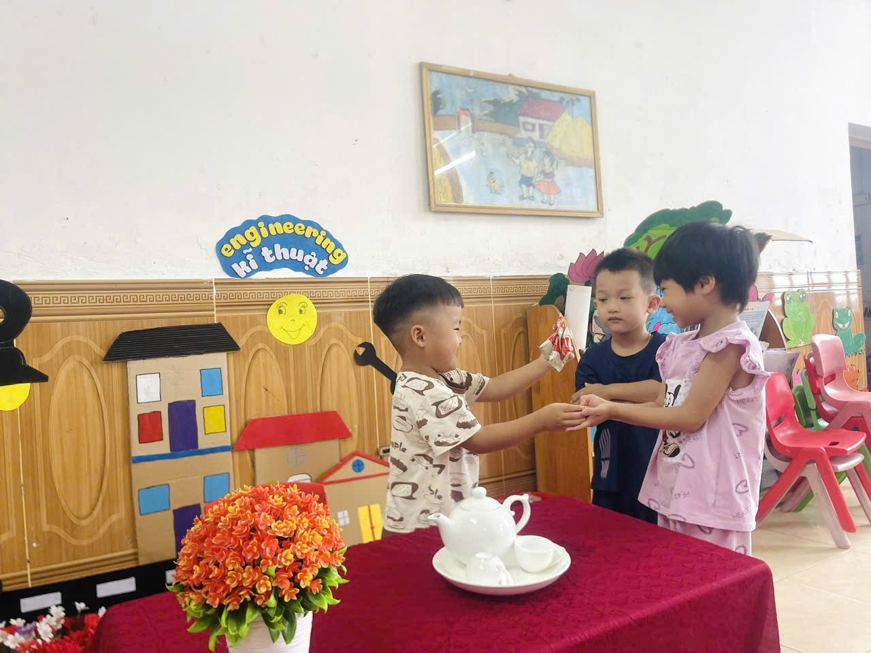
Hình ảnh các bé đóng vai biết nói lời cảm ơn khi nhận được quà
*. Dạy trẻ chơi hòa đồng, không bắt nạt bạn bè.
Ở độ tuổi mầm non, trẻ bắt đầu hình thành cách ứng xử với những người xung quanh. Cha mẹ và giáo viên cần giúp trẻ hiểu rằng bạn bè là để yêu thương, sẻ chia, chứ không phải để tranh giành hay bắt nạt. Một môi trường giáo dục lành mạnh sẽ giúp trẻ phát triển nhân cách đúng đắn.
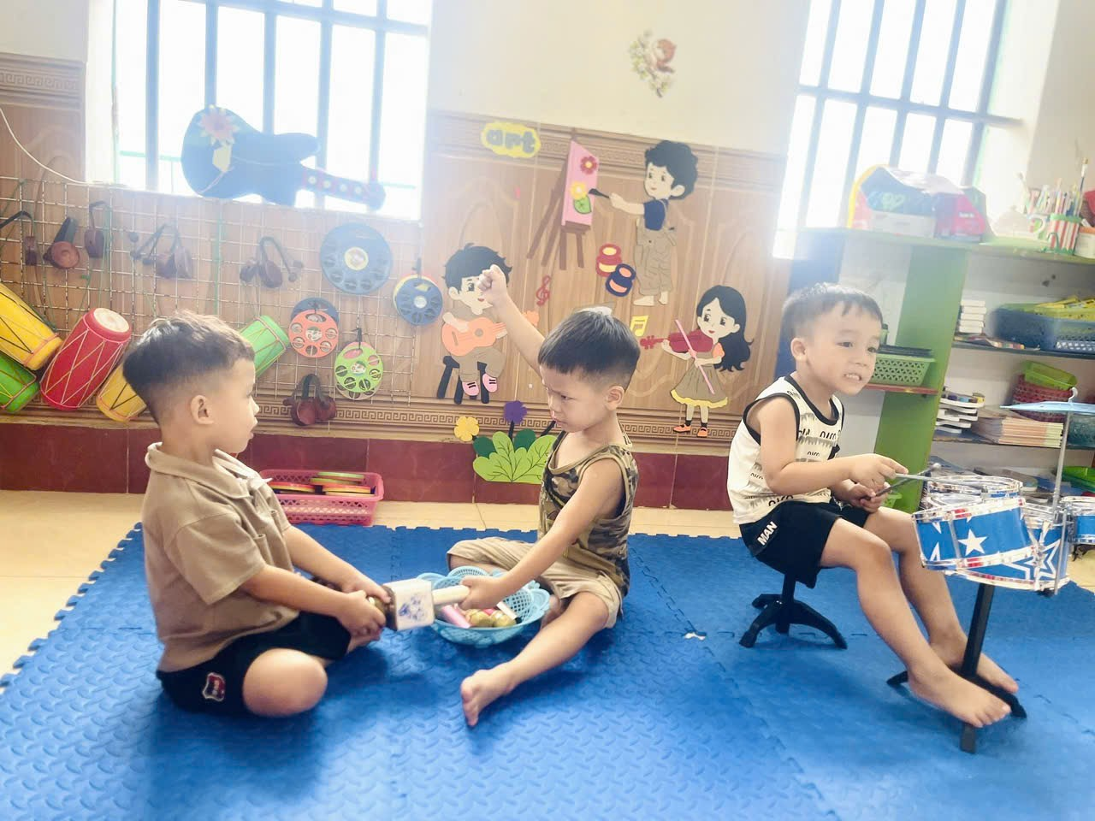
* Dạy trẻ những hành vi văn minh trong cuộc sống hàng ngày
Những hành động nhỏ như che miệng khi ho hoặc ngáp, không vứt rác bừa bãi, đi vệ sinh đúng nơi quy định đều là những biểu hiện của một người có văn hóa. Những điều này không phải tự nhiên mà có, mà cần được dạy dỗ và rèn luyện ngay từ nhỏ.
Giáo dục lễ giáo cho trẻ mầm non không chỉ đơn thuần là dạy trẻ những quy tắc ứng xử mà quan trọng hơn là giúp trẻ hình thành nhân cách, đạo đức vững vàng ngay từ những ngày đầu đời. Một đứa trẻ ngoan ngoãn, lễ phép không chỉ khiến cha mẹ tự hào mà còn là nền móng để xây dựng một xã hội tốt đẹp hơn. Vì vậy, cha mẹ hãy đồng hành cùng chúng tôi, cùng nhà trường, để giáo dục con trẻ một cách trọn vẹn nhất. Mỗi hành động nhỏ, mỗi lời dạy bảo hôm nay sẽ trở thành hành trang quý báu cho trẻ trên con đường trưởng thành sau này.
Hãy cùng nhau vun đắp những mầm non tương lai bằng tình yêu thương và sự dạy dỗ tận tâm!
Người viết bài
Giáo viên :Nguyễn Thị Hà.

